14 静止摩擦力、最大静止摩擦力、動摩擦力
（高岡高校）
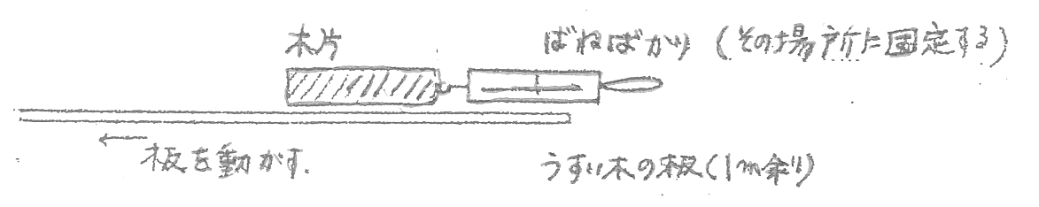

（1）板を動かしてみると、木片が板に対して静止した状態での静止摩擦力が大
きいことをばねはかりで読むことができる。
最大静止摩擦力を読む。
（2）さらに板を動かしていったとき、木片が板の上ですべる。
動摩擦力が最大静止摩擦力よりも小さいことをばねはかりで読む。

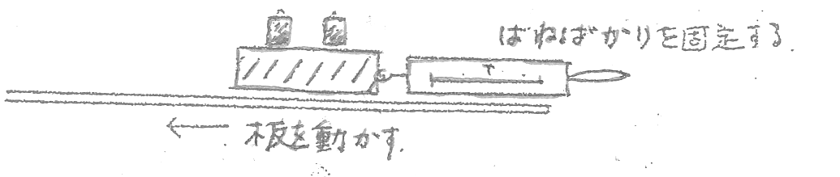

木片の上におもりを1個、2個……のせて（１）（２）を行う。

